**Отчёт по лабораторной работе№4**

**Создание и процесс обработки программ на языке ассемблера NASM**

Гусейнов Тагир Гамзатович

**1 Цель работы**

Освоение процедуры компиляции и сборки программ, написанных на ассемблере NASM.

**2 Задание**

Здесь приводится описание задания в соответствии с рекомендациями методического пособия и выданным вариантом.

**3 Выполнение лабораторной работы**

* Создайте каталог для работы с программами на языке ассемблера NASM:

*Рис. 1: Создание каталога*

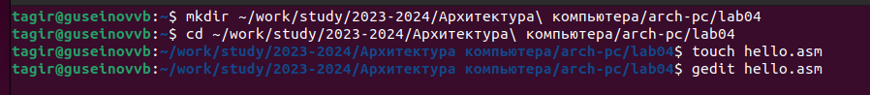

* Перейдём в созданный каталог:

  
*Рис. 2: Переход в каталог*

* Создадим текстовый файл с именем hello.asm:

*Рис. 3: Создание текстового файла*  
  
Откроем этот файл с помощью текстового редактора  


*Рис. 4: Открытие файла*

* Введём в него текст:

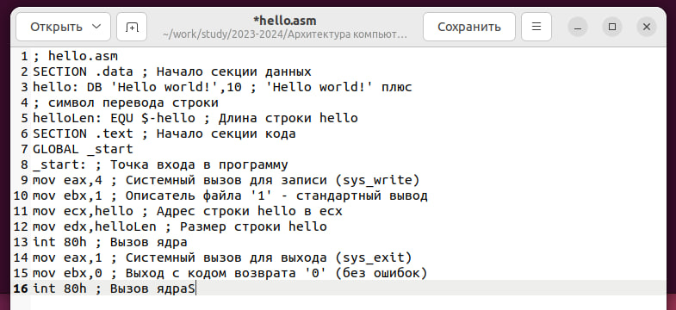

*Рис. 5: Ввод текста*

Скомпилируем данный текст  
  
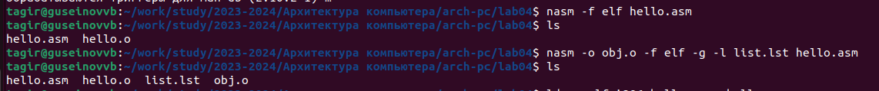

*Рис. 6: Компиляция текста*

* Проверим, что объектный файл был создан:



*Рис. 7: проверка, что объектный файл был создан*

Скомпилируем исходный файл hello.asm в obj.o и создадим файл листинга list.lst  


*Рис. 8: Создание файлов*

* Проверим, что файлы были созданы.



*Рис. 9: Проверка, что файлы были созданы.*

* Передадим объектный файл на обработку компоновщику.

*Рис. 10: Передача файла на компоновку*

* Проверим, что исполняемый файл hello был создан.

*Рис. 11: Проверка, что исполняемый файл hello был создан*

* Зададим имя создаваемого исполняемого файла.

*Рис. 12: Зададим имя создаваемого исполняемого файла*

* Запустим на выполнение созданный исполняемый файл, находящийся в текущем каталоге.

*Рис. 13: Запуск на выполнение созданный исполняемый файл*

* Создадим копию файла hello.asm с именем lab4.asm



*Рис. 14: Создание копии файла с именем lab4.asm*

* Внесём изменения в текст программы в файле lab5.asm

*Рис. 15: Внесение изменения в текст программы*

* Оттранслируем полученный текст программы lab5.asm в объектный файл. Выполним компоновку объектного файла и запустим получившийся исполняемый файл.

*Рис. 16: Оттранслирование, компоновка, запуск*

* Скопируем файлы hello.asm и lab5.asm в локальный репозиторий и загрузим файлы на Github.  
    
  

**4 Выводы**

В ходе выполнения работы, я освоила процедуры компиляции и сборки программ, написанных на ассемблере NASM.